# **Тема уроку.** Взаємодія води з оксидами. Поняття про основи, кислоти, індикатори.

**Мета:** узагальнити знання про хімічні властивості води.

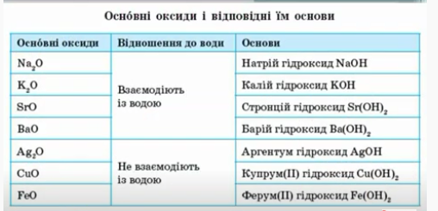

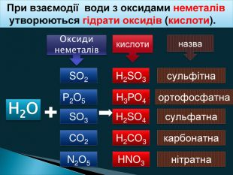

* Чому однаковий індикатор в різних розчинах має різний колір? (він змінює своє забарвлення, в залежності від того, до розчину кислоти чи лугу його додавали)
* Яке значення індикаторів ? (Допомагають розпізнати розчини певних класів або груп –де кислота, а де – основа)

Отже, речовини, що змінюють свій колір під дією лугів і кислот називаються ***індикаторами***.

* Яке практичне значення індикаторів? Навіщо ми їх вивчаємо? (Контроль якості продукції на фармацевтичних, харчових та інших виробництвах, виявлення наявності отруйних або токсичних речовин, розслідування злочинів тощо).
* У домашніх умовах можна обійтися і без наведених індикаторів, а скористатися природніми індикаторами: соком квіток, плодів, коренеплодів. Забарвлення їм надають різноманітні речовини-барвники, які змінюють свій колір в присутності кислоти чи лугу. Наприклад, сік вишні чи смородини в лужному середовищі посиніє, а в кислому набуде рожево-червоного кольору.

***Застосування природних індикаторів***

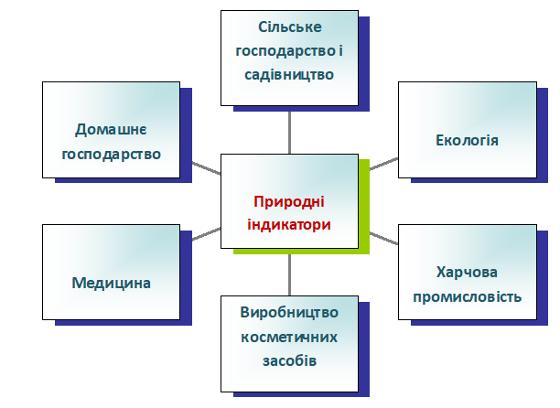

**Практичні****завдання:**

1. **Повторити §31-36.**
2. **Підготуватися до контрольної роботи.**
3. ***Виконати тести за посиланням:***

[**https://naurok.com.ua/test/join?gamecode=5331725**](https://naurok.com.ua/test/join?gamecode=5331725)

**Завдання для допитливих:**

***Домашній експеримент:***

Використовуючи власноруч виготовлений індикаторний папір або природні індикатори дослідити кислотно-основного характеру різних засобів побутової хімії.

Для приготування розчинів  індикаторів з рослинної сировини рекомендуєтьс, використовувати забарвлені рослини або їх частини. Вибір рослинного матеріалу для приготування індикаторів необмежений.

Можливі шляхи приготування розчинів індикаторів з природної сировини:

І. Подрібнити потрібний матеріал та вичавити з нього сік. Отриманий сік розвести водою або спиртом для довшого зберігання.

ІІ. Подрібнити потрібний матеріал, залити його гарячою водою і настояти. Згодом відфільтрувати і використовувати фільтрат як індикатор.

ІІІ. Приготувати відвар – подрібнений матеріал недовго прокип’ятити, настояти до охолодження розчину, відфільтрувати.

Так як природнім індикаторам властивий недолік – вони не можуть довго зберігатися – тому можна виготовити індикаторний папір. Для цього :

* відібрати соки рослин (наприклад сік синьої капусти, цибулі та виноград);
* нарізати фільтрувальний папір на смужки та просочити його соками рослин-індикаторів.
* висушити смужки.

Індикаторний папір готовий!